Module 3: Protocols and Models

3.3 Protocol Suites

TCP/IP Protocol Suite: đây là giao thức được sử dụng trên Internet và bao gồm rất nhiều giao thức con ở bên trong,

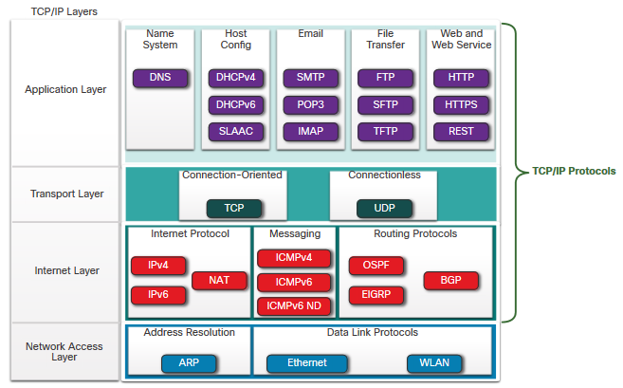

3.5 Reference Models

Mô hình OSI 7 tầng:

* Application: Chứa các giao thức để giao tiếp giữa các tiến trình và tiến trình.
* Presentation: Cung cấp việc thể hiện dữ liệu được truyền giữa các dịch vụ ở tầng ứng dụng.
* Session: Quản lý dữ liệu được luân chuyển ở các tầng trên.
* Transport: chia nhỏ dữ liệu truyền thành các segment, và có vai trò đóng gói lại dữ liệu thành đúng gói data ban đầu.



* Network: dựa trên các địa chỉ IP để luân chuyển các gói tin.



* Data link: các gọi tin được đóng gói them 1 header nữa, bao gồm địa chỉ MAC, để chuyển tiếp các gói tin trong mạng local, mạng nội bộ.
* Physical: Phương thức kết nối giữa các endpoint.

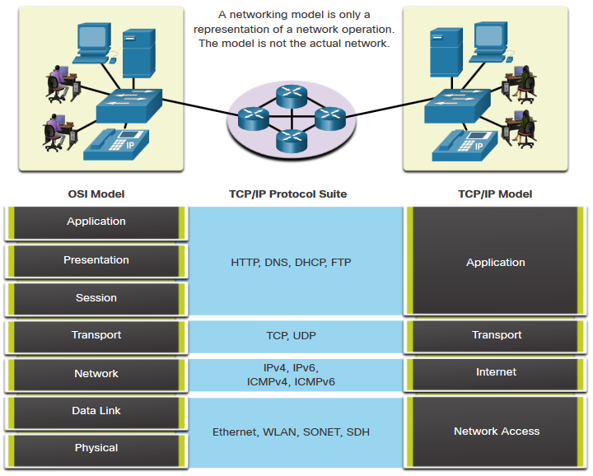



3.6 Data Encapsulation

Protocol Data Units: với mỗi một tầng thì dữ liệu sẽ có một tên gọi khác nhau.

* 1. Data (Data Stream)
  2. Segment
  3. Packet
  4. Frame
  5. Bits (Bit Stream)

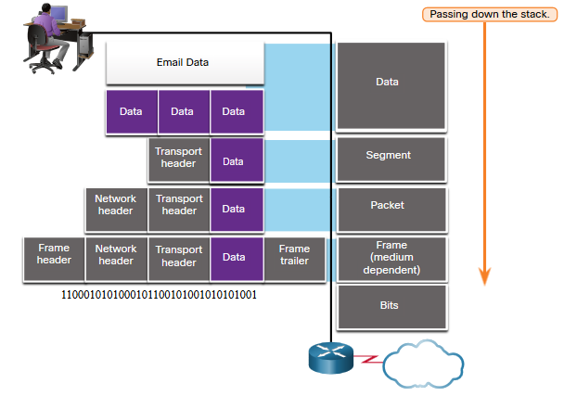



Encapsulation (đóng gói dữ liệu): đây là quá trình mà các giao thức được đóng vào trong dữ liệu data.

3.7 Data Access

